國立大里高中 九十五學年度 第二學期高三(社)第一次段考數學科試題 命題教師：莊偉欣
班級： 三年 班 座號： 姓名： 共 3 頁
一.填充題(每格5分，總分80分)
  - 已知矩陣A=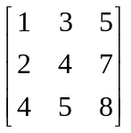與B=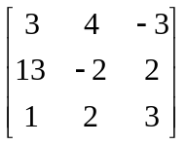，求
(1)2A+3B= (A) (2) 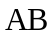的轉置矩陣＝ (B) (3)A的反矩陣= (C)

  - 設A＝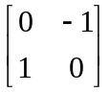，試求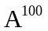＝ (D)

  - 設A＝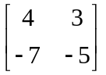，試求A的反矩陣＝ (E)

  - 正三角形ABC中，已知A(0,0),B(1,)，C在第二象限，若C對直線AB的對稱點為D，求 (1)C點坐標= (F)  (2) D點坐標= (G)

  - 在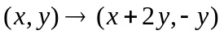的推移變換下，試求
(1)推移矩陣 = (H) (2) 點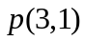所對應的新坐標= (I)
(3)直線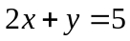所對應的方程式= (J) (4) 橢圓C：所對應的方程式= (K)

  - 王先生採收酪梨共獲1080粒，要打包裝箱上市。已知大箱一箱可裝25粒，小箱一箱可裝8粒；每個大箱子成本60元，每個小箱子成本20元。試問能將這1080粒的酪梨剛好裝完，所用的箱子成本最少為
(L) 元

  - 在一個牽涉到兩個未知量, x y的線性規劃作業中，有三個限制條件。坐標平面上符合這三個限制條件的區域是一個三角形區域。假設目標函數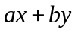(a , b是常數)，在此三角形的一個頂點(19,12)上取得最大值31，而在另一個頂點(13,10)取得最小值23。現因業務需要，加入第四個限制條件，結果符合所有限制條件的區域變成一個四邊形區域，頂點少了(19,12)，新增了(17,13)和(16,11)。在這四個限制條件下，求
 (1)的最大值為 (M) (2)此時(x,y)= (N)

  - 某公司所生產的產品，存放在甲、乙兩倉庫分別有50單位、40單位，現在市場A、市場B分別的需求量是20單位、30單位，下表是各倉庫運輸到各市場的每單位運輸成本：
在滿足A、B市場的需求下，最節省的運輸成本 _____(O)______元。
 | 市場A | 市場B
倉庫甲 | 500元 | 450元
倉庫乙 | 400元 | 300元

  - 設滿足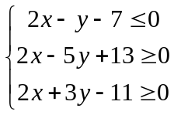，若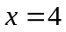，可使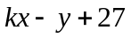取得最大值，求k值的範圍為  ___(P)_____。

二、計算題 (20分)
 1. 伯優公司有A，B協力廠，生產WIII、PS4兩種不同款式的遊樂器。若A廠每天可完成10台WIII與20台PS4；B廠每天可完成30台WIII與10台PS4。今市場需求WIII5000台，PS42000台，試求：
 (1)限制條件(不等式) (2)作圖說明限制條件的可行解區域(標出適當點坐標)(3)應如何分配工作(A廠？天、B廠？天)，方能使所費的總工作天數最少?

國立大里高中 九十五學年度 第一學期 第一次段考數學科試題 命題教師：莊偉欣
班級： 三年 班 座號： 姓名： 共 3 頁
一.填充題(每格5分，總分80分)
答案卷
(A) | (B) | (C) | (D)
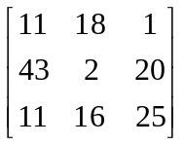 | 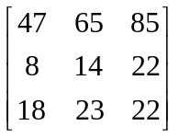 | 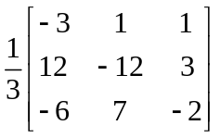 | 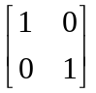
(E) | (F) | (G) | (H)
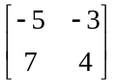 | 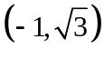 | 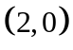 | 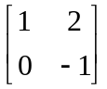
(I) | (J) | (K) | (L)
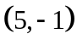 | 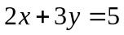 | 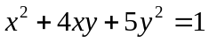 | 2600
(M) | (N) | (O) | (P)
30 | 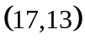 | 18000 | 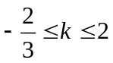
二、計算題：(1)4分(2)4分(3)12分
(1) 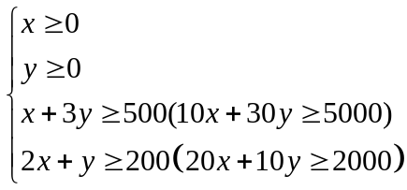
(2)

(3)A：20天 B：160天 總天數最少為180天

